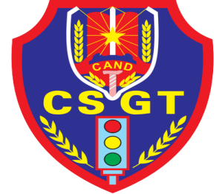  PHÒNG CSGT CÔNG AN  TỈNH BẮC GIANG | BẢN TIN  AN TOÀN GIAO THÔNG  (Tuần từ ngày 16/9/2024 đến ngày 22/9/2024)

1. Tình hình tai nạn giao thông
- Trong tuần, trên địa bàn tỉnh Bắc Giang xảy ra 04 vụ tai nạn giao thông (TNGT) đường bộ, làm chết 01 người, bị thương 02 người. Trong đó, địa bàn huyện Lục Ngạn, xảy ra 01 vụ, làm chết 01 người; địa bàn huyện Lục Nam và Sơn Động mỗi nơi xảy ra 01 vụ, làm bị thương 01 người; huyện Lạng Giang xảy ra 01 vụ, làm thiệt hại tài sản.
- Nguyên nhân dẫn đến các vụ TNGT trên là do vi phạm quy định của pháp luật về TTATGT như: Không chú ý quan sát 01 vụ; Không giữ khoảng cách an toàn với xe đi liền trước; Không nhường đường cho xe đi trên đường ưu tiên; Đang điều tra 01 vụ.
*Đáng chú ý: Vào khoảng 22h00’ ngày 22/9/2024 tại Km74+50m, Quốc lộ 31 thuộc TDP Lốt, thị trấn An Châu, huyện Sơn Động, tỉnh Bắc Giang xảy ra vụ TNGT giữa xe ô tô biển số 98A-653.62 do chị T.T.L, sinh năm 1990 trú tại TDP số 5, thị trấn An Châu, huyện Sơn Động điều khiển đi từ đường nhánh ra Quốc lộ 31 với xe mô tô biển số 98L1-041.90 do anh M.S.T, sinh năm 1995, trú tại TDP Đình, TT An Châu, huyện Sơn Động điều khiển chở theo sau là anh L.V.C, sinh năm 1990, trú tại thôn Sầy, xã Tuấn Đạo, huyện Sơn Động. Hậu quả: Anh L.V.C bị thương nặng hiện đang cấp cứu tại bệnh viện Việt Đức; hai phương tiện bị hư hỏng. Qua kiểm tra nồng độ cồn trong hơi thở đối với anh M.S.T có kết quả là 1.072mg/l; chị T.T.L lái xe ô tô không có nồng độ cồn trong hơi thở. Nguyên nhân sơ bộ ban đầu dẫn đến vụ TNGT do chị T.T.L điều khiển xe ô tô không nhường đường cho xe đi trên đường ưu tiên. Công an huyện Sơn Động đang tiếp tục điều tra làm rõ.
2. Kết quả thực hiện công tác bảo đảm trật tự an toàn giao thông (TTATGT)
- Phòng CSGT, Công an các huyện, thành phố, thị xã tiếp tục đẩy mạnh công tác tuyên tuyền, phổ biến, giáo dục pháp luật về ATGT, tổ chức 12 buổi tuyên truyền giáo dục pháp luật về TTATGT cho 4.520 lượt giáo viên, học sinh, phụ huynh; tổ chức treo 15 băng zôn, pano, áp phích; cấp phát 2.915 tờ gấp tuyên truyền TTATGT đường bộ, đường sắt, đường thủy nội địa; xây dựng, đăng tải 21 tin bài tuyên truyền các quy định của pháp luật về TTATGT; phối hợp với cơ quan truyền thông xây dựng 03 phóng sự, 12 tin bài tuyên truyền về tình hình, kết quả các mặt công tác bảo đảm TTATGT.
- Lực lượng CSGT toàn tỉnh tiếp tục huy động tối đa lực lượng, phương tiện, thiết bị kỹ thuật tăng cường kiểm tra, xử lý các nhóm hành vi vi phạm là nguyên nhân chính gây ra TNGT như: Vi phạm quy định về nồng độ cồn, ma tuý; chạy quá tốc độ quy định; lạng lách, đánh võng; vi phạm quy định về tránh, vượt, phần đường, làn đường; không chấp hành hiệu lệnh của đèn tín hiệu giao thông; chở hàng quá tải, quá khổ, “cơi nới” thùng xe;... Kết quả: Lực lượng CSGT đã tổ chức 375 ca tuần tra kiểm soát, huy động 2.228 lượt cán bộ, chiến sĩ, xử lý 1.942 t/h vi phạm TTATGT, dự kiến phạt 5,2 tỷ đồng, tạm giữ 824 phương tiện, tước quyền sử dụng Giấy phép lái xe 518 t/h; trong đó: Xử lý 442 t/h vi phạm nồng độ cồn; 431 t/h chạy quá tốc độ; 107 t/h quá khổ, quá tải; 105 t/h không đi đúng phần đường, làn đường, 64 t/h không chấp hành hiệu lệnh đèn tín hiệu giao thông, 05 t/h tránh vượt sai quy định,…; đặc biệt, thực hiện Tháng cao điểm bảo đảm TTATGT cho học sinh: Lực lượng CSGT đã kiểm tra xử lý 170 t/h học sinh vi phạm. Ngoài ra, thông qua hệ thống camera giám sát giao thông và thiết bị kỹ thuật nghiệp vụ phát hiện, gửi thông báo 201 t/h vi phạm; lập biên bản, ra quyết định xử phạt 89 t/h, xử phạt 334 triệu đồng.
3. Thông tin khuyến cáo, cảnh báo
- Qua theo dõi, từ đầu năm 2024 đến nay trên địa bàn tỉnh Bắc Giang xảy ra 33 vụ tai nạn giao thông liên quan đến đến nồng độ cồn, làm 20 người chết, 18 người bị thương (chiếm 13,3% số vụ TNGT). Để đảm bảo an toàn khi tham gia giao thông, Phòng Cảnh sát giao thông - Công an tỉnh Bắc Giang đề nghị người tham gia giao thông phải chấp hành nghiêm quy định đã uống rượu, bia thì không lái xe, đi đúng phần đường, làn đường, làm chủ tốc độ, phải tập trung, chú ý quan sát hệ thống biển báo hiệu, khi đến các ngã ba, ngã tư hoặc khi chuyển hướng phải giảm tốc độ, chú ý quan sát tình trạng mặt đường, nhường đường cho phương tiện đi từ đường ưu tiên đảm bảo các điều kiện an toàn,… tuyệt đối không điều khiển xe mô tô, xe gắn máy, xe đạp, xe đạp máy hoặc đi bộ vào đường cao tốc.
- Hiện nay, tình trạng học sinh vi phạm về TTATGT có chiều hướng gia tăng, (trong tuần lực lượng CSGT đã xử lý 170 t/h học sinh vi phạm về TTATGT); trước tình trạng trên, Phòng CSGT đề nghị các bậc phục huynh: (1) Phối hợp với nhà trường quản lý chặt chẽ, không giao hoặc để cho con, cháu mình chưa đủ tuổi điều khiển xe mô tô, xe máy tham gia giao thông; (2) thường xuyên giáo dục, nhắc nhở các cháu có kỹ năng phòng ngừa TNGT khi tham gia giao thông, điều khiển phương tiện khi tham gia giao thông phải chấp hành nghiêm pháp luật về an toàn giao thông, đội mũ bảo hiểm và lắp gương chiếu hậu theo quy định; đi đúng phần đường quy định và đi sát lề đường bên phải; không chuyển hướng đột ngột,....
- Theo mức phạt quy định tại Nghị định 100/2019/NĐ-CP (được sửa đổi, bổ sung tại Nghị định 123/2021/NĐ-CP), hành vi:
+ Người điều khiển xe ô tô và các loại xe tương tự xe ô tô không nhường đường cho xe đi trên đường ưu tiên, đường chính từ bất kỳ hướng nào tới nơi đường giao nhau phạt tiền từ 800.000 đồng đến 1.000.000 đồng, tước quyền sử dụng Giấy phép lái xe từ 02 tháng đến 04 tháng.
+ Người điều khiển xe mô tô, xe gắn máy (kể cả xe máy điện), các loại xe tương tự xe mô tô và các loại xe tương tự xe gắn máy không nhường đường cho xe đi trên đường ưu tiên, đường chính từ bất kỳ hướng nào tới nơi đường giao nhau phạt tiền từ 300.000 đồng đến 400.000 đồng, tước quyền sử dụng Giấy phép lái xe từ 02 tháng đến 04 tháng.
4. Lực lượng chức năng đề nghị người dân tích cực cung cấp thông tin liên quan đến tình hình TTATGT, hình ảnh, video phản ánh các hành vi vi phạm trật tự an toàn giao thông cho lực lượng CSGT qua các kênh:
* Số điện thoại Trực ban Phòng CSGT (24/24h): 02043.854.789  * Số điện thoại đường dây nóng của Phòng CSGT: 0966.687.337  * Trang Zalo OA “Phòng Cảnh sát giao thông”: quét mã QR | 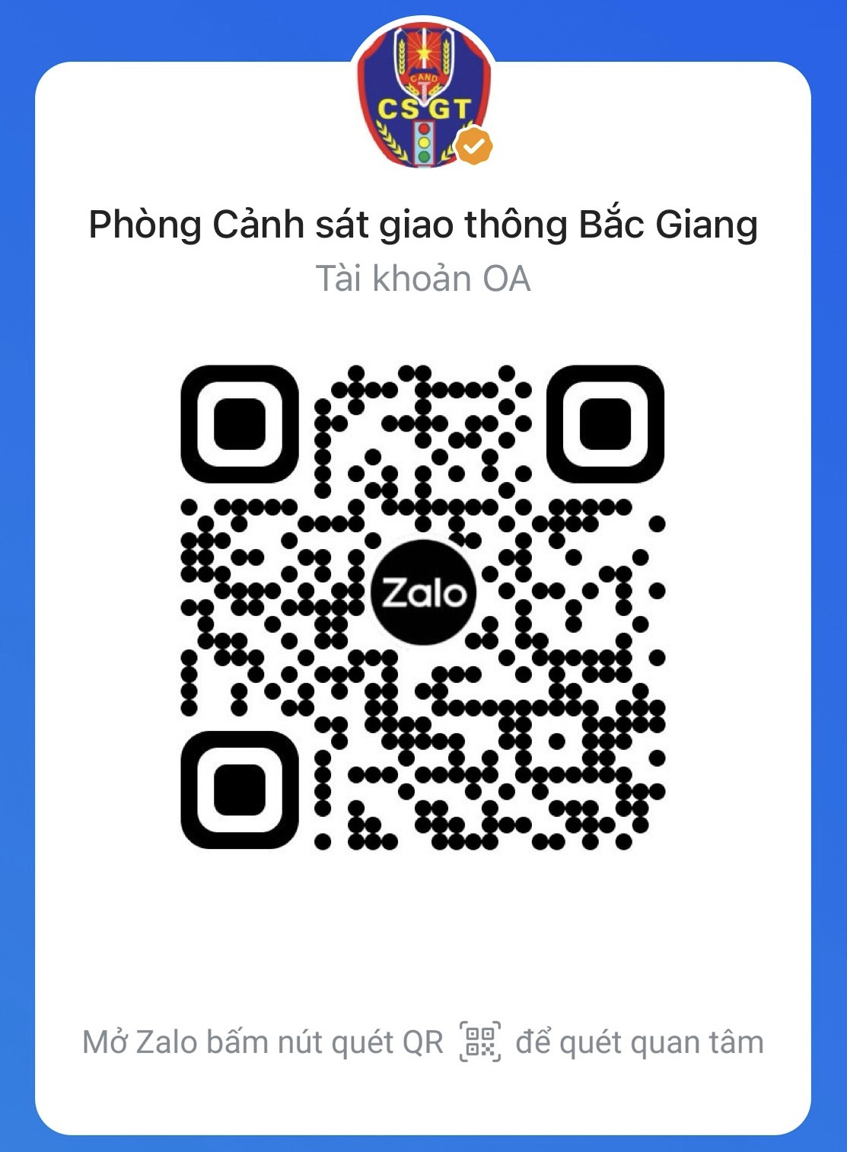
* Điện thoại của các đồng chí lãnh đạo Phòng CSGT:
- Đ/c Thượng tá Ngô Quang Tuấn, Trưởng phòng: 0974.430.999;
- Đ/c Thượng tá Nguyễn Văn Tuấn, Phó Trưởng phòng: 0915.135.989;
- Đ/c Thượng tá Đào Xuân Hưởng, Phó Trưởng phòng: 0966.323.198;
- Đ/c Trung tá Hoàng Anh Tuấn, Phó Trưởng phòng: 0985.575.686;
- Đ/c Thiếu tá Giáp Văn Khương, Phó Trưởng phòng: 0915.275.665;
* Điện thoại các đồng chí Đội trưởng các đội nghiệp vụ:
- Đ/c Thiếu tá Phạm Hữu Trường, Đội trưởng Đội Tham mưu (số điện thoại 0989.259.226);
- Đ/c Trung tá Thân Thị Ánh Tuyết, Đội trưởng Đội Tuyên truyền ĐTGQTN và XLVP (số điện thoại 0983.857.677);
- Đ/c Trung tá Hà Đức Nhàn, Đội trưởng Đội Đăng ký quản lý phương tiện giao thông cơ giới đường bộ (số điện thoại 0912.557.697);
- Đ/c Trung tá Nguyễn Đức Dũng, Đội trưởng Đội Cảnh sát đường thuỷ (số điện thoại 0983.707.668);
- Đ/c Thiếu tá Hoàng Trung Thành, Đội trưởng Đội CSGT đường bộ số 1 (số điện thoại 0978.978.879);
- Đ/c Trung tá Nguyễn Văn Ngọc, Đội trưởng Đội CSGT đường bộ số 2 (số điện thoại 0912.707.237)./.

